IL BAMBINO CHE RESPIRA A BOCCA APERTA: “istruzioni per l’uso”…

di Andrea Di Chiara - Odontoiatra
Presidente AIPRO – Associazione Italiana per le Prevenzione della Respirazione Orale

Gli effetti psichici, ficisi, metabolici ed immunitari provocati dalla respirazione con la bocca invece che col naso durante l’età della crescita ( da 0 a 16 anni ) sono notissimi e sono stati ripetuti a più riprese anche su questo sito. Sul sito dell’Associazione, www.aipro.info , troverete tali e tante di quelle informazioni sull’argomento, da soddisfare le menti più curiose. Per quelli più distratti o che hanno meno tempo ricordiamo che la respirazione a bocca aperta, anche detta orale, è un’abitudine posturale/metabolica acquisita che si automantiene e che, se non intercettata e sostituita dalla normale respirazione col naso a bocca chiusa prima che sia terminata l’età della crescita, induce l’acquisizione definitiva in età adulta di una o più delle seguenti problematiche funzionali: alterazione morfofunzionale dello scheletro della faccia ( “faccia lunga”,”facies adenoidea” ) e della schiena; patologie cardiorespiratorie con effetti a lungo termine; deficit di ossigenazione del sistema nervoso centrale; patologie croniche dell’apparato digerente ecc.

Ma ora la buona notizia: mamme !!! nessuno potrà mai fare meglio di voi per prevenire e risolvere questo “spauracchio”, a patto che 1) prestate attenzione a come respira vostro figlio soprattutto d’inverno, soprattutto di notte, 2) interveniate quando non è troppo tardi ( età 5 – 7 anni ), 3) il vostro intervento sia realmente efficace per i modi e per tutto il tempo che sarà necessario.

Ciò significa che 1) se non vi siete mai accorte che vostro figlio respira a bocca aperta, 2) se intervenite quando ormai ha 20 anni, 3) se intervenite all’età giusta ma siete “mollaccione” ( cioè incapaci di perseguire il vostro obbiettivo con la giusta energia per tutto il tempo necessario ), allora fallirete… e vi auguro allora di non avere l’occhio tanto attento da accorgervi delle conseguenze…

Veniamo ora ai consigli del caso. Per eliminare l’abitudine acquisita bisogna 1) rendere l’interno del naso e della gola liberi dal muco perché l’aria possa passarci attraverso, 2) mantenere le labbra chiuse così che l’aria non possa passare attraverso la bocca e 3) perseverare con i punti 1 e 2 fino a quando il bambino “dimentica” le strategie muscolari ( = posturali ) per respirare a bocca aperta, continuando ad utilizzare solo quelle per respirare col naso a bocca chiusa.

Punto 1 – come liberare il naso e le vie aeree superiori dal muco. Anzitutto va saputo che, come insegna la Medicina Tradizionale Cinese ( e non solo ), tutte o quasi le malattie pediatriche derivano in buona parte da… indigestione cronica. Il bambino, cioè, per qualità o quantità ( quasi sempre entrambi ) mangia in maniera inadeguata e così non digerisce. Risultato: produzione cronica di tossine digestive ( muco ), che tipicamente a questa età finiscono per intasare gli organi linfatici presenti nella testa. Ecco l’origine di tonsilliti, adenoiditi, otiti, faringiti ecc.
Se volete aiutare i vostri bambini per i loro malanni più frequenti dovete rivedere criticamente quanto e cosa date loro da mangiare, e in quale momento della giornata. Basta con gli stereotipi alimentari dell’Italia anteguerra ( mangiamo più carne che possiamo perché lì c’è la vera sostanza, visto che la mangiano solo i signori ) o del dopoguerra ( i bambini per crescere bene devono bere più latte possibile perché solo lì c’è il calcio ). E se fate così perchè ve lo dice vostra madre o la televisione, spegnete sia l’una che l’altra e accendete un po’ di buon senso… torneremo su questa questione ( cosa far mangiare ai bambini per quantità, qualità e tempistiche ) in un articolo futuro. In ogni caso, se vostro figlio digerisce bene avrete eliminato l’origine del muco che gli chiude il naso e lo costringe a respirare con la bocca per sopravvivere.

Oltre a chiudere i rubinetti del muco, dovrete lavorare attivamente per rimuovere dal naso e dintorni il muco che già si è “insediato” e per “sgonfiare” le mucose che sempre sono aumentate di volume quando è presente il muco.
Come si fa ? il metodo più comodo per liberare il naso durante il giorno è utilizzare uno spray di soluzione salina ipertonica. Attenzione: gli sprays di soluzione fisiologica sono inefficaci, ci vogliono quelli di ipertonica. Non faccio nomi così nessuno può dire che mi pagano per fare pubblicità. Chiedete al vostro farmacista. In ogni caso l’obbiettivo è: mai più il naso pieno. Se sentite che l’aria, quando passa per il naso, fa rumore, allora dovete pulire il naso. Bisogna respirare col naso a bocca chiusa senza che sia udibile il minimo rumore. La tecnica è: spruzzo, soffiare il naso, spruzzo e questo finchè il naso è completamente libero. Inutile dire che bisogna acquisire l’abitudine di mandare il bambino a scuola con lo spray, e il bambino dovrà collaborare personalmente durante le ore scolastiche. Forza, mamme mollaccione, tirate fuori gli attributi !!

Ma il momento più importante della giornata per respirare a bocca chiusa è la notte. Non a caso di notte si scatenano le problematiche maggiori collegate con la respirazione a bocca aperta, come gli attacchi d’asma o le roncopatie ( il fenomeno del “russamento” ). Senza contare poi che la mattina al risveglio si avvertono i primi sintomi del mal di gola o dell’alito cattivo, segno che di notte non si è respirato a bocca chiusa.
Che si fa? Un piccolo rito prima di andare a dormire: se il naso è chiuso e il respiro attraverso questo è rumoroso, prima lo si pulisce a fondo con la tecnica dell’irrigazione nasale ( vedi www.aipro.info sezione Approfondimenti, contenitore Irrigazione nasale – neti lota ) mediante peretta riempita di acqua calda a 38 gradi e un cucchiaio di sale, poi una volta constatato che il naso è libero e può funzionare, si utilizza la tecnica del cerotto.

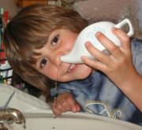

Punto 2 – come mantenere le labbra chiuse ( almeno di notte ! ). Si impiega un cerotto anallergico disposto verticalmente sulle labbra in modo da tenerle accostate naturalmente. L’adesivo del cerotto deve essere sufficientemente a tenuta da durare fino al mattino e non così resistente da causare un “effetto ceretta” al mattino. Al momento l’unico che risponde a queste caratteristiche si chiama Fixomull Stretch, in farmacia ( un nome ho dovuto farlo… così almeno eviterete di fare tutte le prove che ho dovuto fare io ).

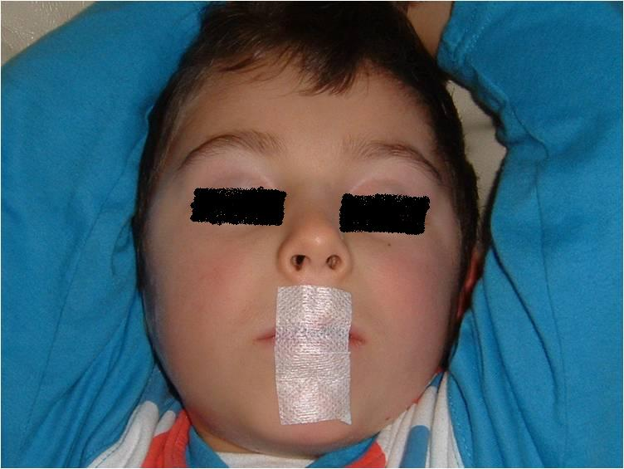

In questo modo il bambino, col naso ormai libero, può utilizzarlo per respirare tutta la notte, visto che la bocca viene messa fuori gioco dal cerotto. È fondamentale far precedere il cerotto dalla pulizia interna del naso mediante irrigazione con acqua salata calda ( irrigazione nasale/neti lota ). Mamme mollaccione, non cercate scuse che “il medico pietoso fa la piaga purulenta”.

Punto 3 – perseverare ! soprattutto se il bambino ha più di 5 anni e respira a bocca aperta da quando è nato, non potete pretendere che in due settimane sia a posto. Dovrete continuare ogni giorno, secondo le modalità descritte, almeno per un anno, diciamo da quando comincia l’autunno a quando finisce la primavera successiva. La vostra ricompensa non tarderà ad arrivare. Già dopo un paio di mesi dovreste esservi dimenticate delle medicine, dopo un anno così dimenticherete anche la faccia della pediatra… con rispetto e simpatia parlando!

Ci sono situazioni in cui l’espansione patologica di tonsille e/o adenoidi ha ridotto a tal punto il passaggio dell’aria da far ritenere oggettivamente che la loro riduzione volumetrica, anche utilizzando le tecniche suindicate, non possa avvenire prima di tempi molto lunghi ( parliamo di anche più di un anno e mezzo ). In questi casi può essere utile programare col pediatra e/o l’otorino l’intervento di rimozione chirurgica di questi organi ormai ingolfati, ma attenzione : in questo caso è bene far precedere l’operazione da almeno due o tre mesi di addestramento alla respirazione nasale con le tecniche suindicate, per evitare che dopo l’operazione il bambino continui con la sua abitudine a respirare a bocca aperta, cosa che lo esporrebbe al rischio antipaticissimo di… vedersi le adenoidi ricrescere come prima ( recidiva ) !!! l’unico riparo reale dal rischio di recidiva, ma guarda un po’!, consiste nell’acquisizione definitiva dell’abitudine a respirare col naso a bocca chiusa…

Buon lavoro a tutte le mamme di buona volontà !

P.S. la risposta di una mamma:

5 ottobre 2010, Francesca - Mondavio
Cosa mi può dire dei bambini ed adulti disprassici? Noi deglutiamo e respiriamo come i muscoli ci permettono di fare, facilmente a bocca aperta perchè non prendiamo abbastanza aria dal naso. Interessante il discorso sul muco, interessante il discorso di tenere pulito il naso... ma trovo folle il discorso del cerotto. Un bambino disprassico che lo è per motivi genetici, e non per danni cerebrali, difficilmente viene riconosciuto tale prima delle scuole elementari, sempre che venga riconosciuto. Ringrazio che mia madre a suo tempo non abbaia letto un articolo come questo, lei certo non sarebbe voluta passare per mollacciona e avrebbe provato sicuramente a mandarmi in apnea con un cerotto sulla bocca.

5 ottobre 2010, Andrea Di Chiara - Lariano
La mamma del commento precedente sottolinea una mancanza nel mio articolo, e per questo pensavo in questi giorni di fare un''aggiunta. E'' vero pure che l''articolo era introduttivo ad un argomento più vasto, di cui volevo sottolineare qui solo i dati più salienti. Aggiungerò opportunamente altri particolari per essere più chiaro. Aggiungo pure che c''era una foto esplicativa che però non è stata pubblicata....!!!!! La tecnica del cerotto va usata a partire dai 4 - 5 anni su bambini con coordinazione normale, quelli che se vogliono sanno prendere un oggetto in mano. si comincia per i primi giorni di pomeriggio insieme alla mamma. poi dopo qualche giorno si usa la sera, tutti insieme davanti alla tv, quando si è tutti ancora svegli. i risultati migliori si hanno se il cerotto se lo mettono tutti in famiglia, così da diventare un gioco e un''abitudine familiare. prima di cominciare di notte si deve essere però usato almeno una settimana da svegi. questo, oltre che per creare un''abitudine, serve per rendersi conto ( mamme e bambini ) CHE SI'', ANCHE LUI PUò RESPIRARE COL NASO. i bambini disprassici GENETICI SENZA DANNI CEREBRALI ( genetico però è un termine abusato e poco compreso... la disprassia così come ADHD,deficit della coordinazione motoria fine, deficit cognitivo-prestazionale, e altri disturbi bla bla, sono qualcosa di acquisito, magari in momenti precocissimi anche gestazionali, ma comunque di acquisito. il gene della prassia giusta non esiste ) con una frequenza del 6%, sono una minoranza della popolazione infantile. in più i disprassici sono per lo più bambini che, nelle condizioni di oggi, sono poco coordinati perchè non hanno sufficienti occasioni per muoversi, e non sono stati allattati e trasportati addosso dalla mamma in maniera sufficiente. un bambino si sviluppa normalmente se ha la possibilità di giocare all''aperto scalzo sulla terra vera e non sull''asfalto dalla mattina alla sera. è evidente che, data la vita di oggi, i bambini hanno tutti una certa quota di disprassia ovvero di non completa coordinazione. sono sovrappeso, non sanno correre, non si tolgono i denti da soli, hanno orrore del loro sangue, arrivano alle scuole medie senza essersi sbucciati un ginocchio. quanto più questo è vero, tanto più tendono a essere figli di mamme che si sentono in colpa se non li proteggono dalla vita normale che un bambino dovrebbe fare per essere normale ( le cosiddette mamme "molaccione, appunto ). il respiratore orale è un disprassico respiratorio. se termina la crescita come tale, sarà un disprassico respiratorio a vita, e purtroppo non tutti sanno cosa questo significa e cosa questo comporta. non si va in apnea per il cerotto, si va in apnea perchè si respira a bocca aperta, perchè il naso non funziona. ma l''unico modo per recuperare il naso è farlo funzionare, tenendo contemporaneamente la bocca chiusa. per esperienza le uniche mamme che si rivoltano all''idea del cerotto non sono quelle di bambini realmente disprassici ( cioè neurologicamente, per davvero, non normali ), ma quelle che hanno paura di qualsiasi rischio reale o supposto che loro figlio possa correre. mi dispiace dirlo, ma nessuno protegge i bambini da questo tipo di madri.... ma visto quello che certa neurologia sa di questi fenomeni, quasi tutti i bambini cosiddetti disprassici guarirebbero se fossero lasciati liberi a fare la lotta nel fango... come una volta, quando infatti non esistevano. e chi è ormai cresciuto... ecco, quello è un disprassico vero, e tale rimarrà, anche se il sistema nervoso è così plastico che potrebbe guarire anche lui, coi dovuti tempi e la dovuta pazienza, s''intende.

